2015年普通高等学校招生全国统一考试（新课标2卷）
文科数学
一、选择题：本大题共12小题，每小题5分，共60分
1．已知集合，，则
A． B． C． D．
2．若为实数，且，则
A． B． C． D．
3．根据下面给出的2004年至2013年我国二氧化碳年排放量（单位：万吨）柱形图，以下结论中不正确的是
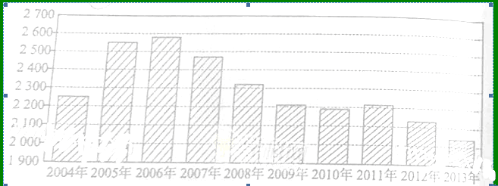

A．逐年比较，2008年减少二氧化碳排放量的效果最显著
B．2007年我国治理二氧化碳排放显现成效
C．2006年以来我国二氧化碳年排放量呈减少趋势
D．2006年以来我国二氧化碳年排放量与年份正相关
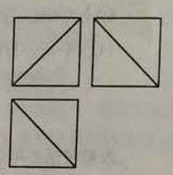
4．已知，，则
A． B． C． D．
5．设是等差数列的前项和，若，则
A． B． C． D．
6．一个正方体被一个平面截去一部分后，剩余部分的三视图如右图，则截去部分体积与剩余部分体积的比值为
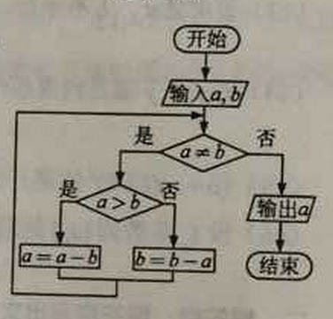
7．已知三点,则外接圆的圆心到原点的距离为
8．右边程序框图的算法思路来源于我国古代数学名著《九章算术》中的“更相减损术”，执行该程序框图，若输入的分别为14,18,则输出的为（ ）
9．已知等比数列满足，，则
10．已知$A,B$是球$O$的球面上两点，$∠\text{AOB}=\text{90}°$,$C$为该球面上的动点。若三棱锥$O−\text{ABC}$体积的最大值为36，则球$O$的表面积为
A、$\text{36}π$ B、 $\text{64}π$ C、$\text{144}π$ D、 $\text{256}π$
11．如图，长方形的边，，是的中点，点沿着边，与运动，记，将动点到两点距离之和表示为的函数，则的图像大致为
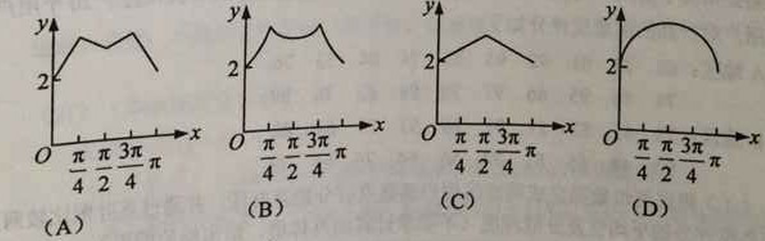
A． B． C． D．
12．设函数，则使得成立的的取值范围是
A． B． C． D．
二、填空题：本大题共4小题，每小题5分，共20分
13.已知函数的图像过点（-1,4）,则a= ．
14.若x,y满足约束条件 ,则z=2x+y的最大值为 ．
15.已知双曲线过点,且渐近线方程为,则该双曲线的标准方程为 ．
16.已知曲线在点 处的切线与曲线 相切,则a= ．
三、解答题
17（本小题满分12分）△ABC中D是BC上的点,AD平分PAC,BD=2DC.
（I）求 ；
（II）若,求.
18. （本小题满分12分）某公司为了了解用户对其产品的满意度,从A
,B两地区分别随机调查了40个用户,根据用户对其产品的满意度的评分,得到A地区用户满意度评分的频率分布直方图和B地区用户满意度评分的频率分布表.

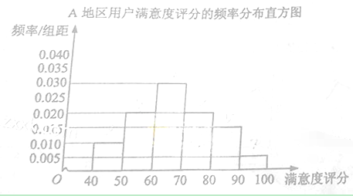
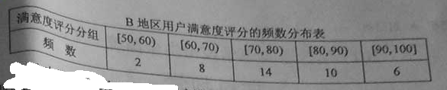
（I）在答题卡上作出B地区用户满意度评分的频率分布直方图,并通过此图比较两地区满意度评分的平均值及分散程度,（不要求计算出具体值,给出结论即可）
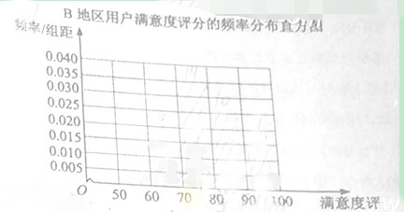
（II）根据用户满意度评分,将用户的满意度评分分为三个等级：
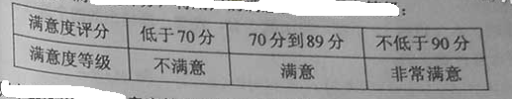
估计那个地区的用户的满意度等级为不满意的概率大,说明理由.
19. （本小题满分12分）如图,长方体中AB=16,BC=10,,点E,F分别在 上,过点E,F的平面与此长方体的面相交,交线围成一个正方形.
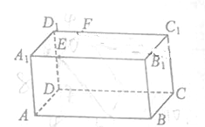
（I）在图中画出这个正方形（不必说明画法与理由）；
（II）求平面把该长方体分成的两部分体积的比值.
20. （本小题满分12分）已知椭圆 的离心率为,点在C上.
（I）求C的方程；
（II）直线l不经过原点O,且不平行于坐标轴,l与C有两个交点A,B,线段AB中点为M,证明：直线OM的斜率与直线l的斜率乘积为定值.
21. （本小题满分12分）已知.
（I）讨论的单调性；
（II）当有最大值,且最大值为时,求a的取值范围.
请考生在22、23、24题中任选一题作答,如果多做,则按所做的第一题计分,作答时请写清题号
22. （本小题满分10分）选修4-1：几何证明选讲
如图O是等腰三角形ABC内一点,圆O与△ABC的底边BC交于M,N两点,与底边上的高交于点G,且与AB,AC分别相切于E,F两点.
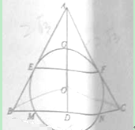
（I）证明；
（II）若AG等于圆O半径,且 ,求四边形EDCF的面积.
23.（本小题满分10分）选修4-4：坐标系与参数方程
在直角坐标系中,曲线 （t为参数,且 ）,其中,在以O为极点,x轴正半轴为极轴的极坐标系中,曲线
（I）求与交点的直角坐标；
（II）若与 相交于点A,与相交于点B,求最大值.
24.（本小题满分10分）选修4-5：不等式证明选讲
设 均为正数,且.证明：
（I）若 ,则；
（II）是的充要条件.

